销售记录的失单原因各不相同，怎样汇成可用于调整商品与政策的证据｜云上订货系统
一家日化批发商本月有四十条没有成交的报价。业务员甲写“客户觉得贵”，乙写“竞品便宜”，丙写“没货”，还有人只记“暂不需要”。老板汇总后以为降价就能挽回大多数订单，结果把常卖商品价格下调，成交并未明显增加。回头核对才发现：有些客户要的是不同包装，有些门店在周末收不到货，还有一些报价根本没有走到客户采购负责人。失单记录若只有一句主观结论，会把商品、交付、价格和销售执行的问题混在一起；后来再多做活动，也不知道真正该改哪里。
云上订货的客情跟进、商机、报价、客户订单与商品资料可承接“说了什么、报了什么、客户最终买没买”的核查。系统不能自动判定客户所说的理由是否真实，也不能把销售填的标签直接升级为经营结论。要用统一的原因口径、可核的订单或报价证据、复核抽样和改动后的结果，才可能把零散失单变成采购、定价、配送和运营可执行的决策依据。

先定义什么叫失单，避免把未跟进线索也算进去
同样一条客户咨询，有人尚未报价，有人报了价但客户还在内部审批，有人客户明确下给了别人。前两类不能马上算失单。建议分成“需求未确认、已报价待决定、客户明确拒绝、超出约定决策时间仍未成交、客户采购转向他处”；每一种设下一次核对时间。比如学校食堂通常按月集中审批，报价后两天未下单并不说明产品失败；便利店补货当天没成，第二天就可能需要追原因。先把业务状态和客户正常采购节奏分开，销售才不会为了填指标把所有未成交都写成“价格问题”。
确认失单时，要锁定客户、门店、商品规格、需求数量、报价时间与有效期。有的销售给客户报“每箱”，客户内部拿“每瓶”做对比，这不是对手低价，而是口径错误。类似地，报价时有货、客户决策时缺货，原因应记为供应可用性变化；如果商品能送，但该片区配送日不匹配，就不能归因于商品资料。每一条原因都要回到交易对象，不能脱离 SKU 和时间谈抽象“客户流失”。
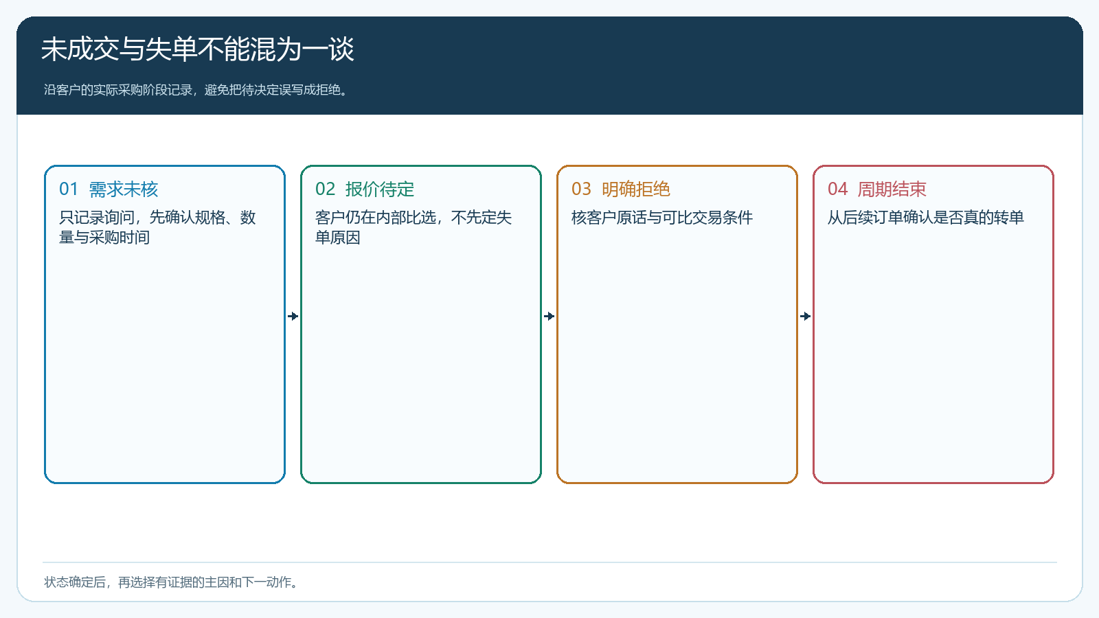
图1：先确定客户是否真的结束本轮采购，再为已失单需求选择可核原因。

用统一主因加可核事实，保留不确定性
原因选项可以控制在几个经营上真正可改的类别：规格或品类不匹配、价格条件不合适、缺货或交期不合适、账期和结算不合适、客户内部决策变化、销售未完成跟进，以及客户未说明。每条只选一个当前最有证据的主因，其他影响写在备注，避免一单同时勾三四个理由后汇总无法判断。客户明确拿出竞品报价，销售记录“同规格低两元”并附日期；客户只说“我再看看”，应写“待核”，不应自行推断价格高。对重大客户或高金额失单，可由主管复核一次，防止因提成考核而把销售执行问题全部归到市场价格。
手机管理端可查看已提交的客户跟进记录，适合业务员在现场及时补齐客户答复、下一次动作和时间；PC端客情管理也能新增客户或商机跟进。截图仅说明记录入口，不代表已有记录的原因一定准确。要让销售在记录中引用报价单、商品、订单或客户明确回复，相关负责人才能复查。涉及客户隐私或竞品材料，内部记录按授权范围查看，不需把未经核实的对手商业信息写成公开判断。
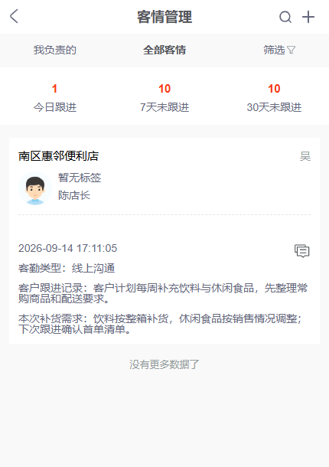
图2：销售及时记录客户答复和下次核对时间，但主因仍需证据支持。
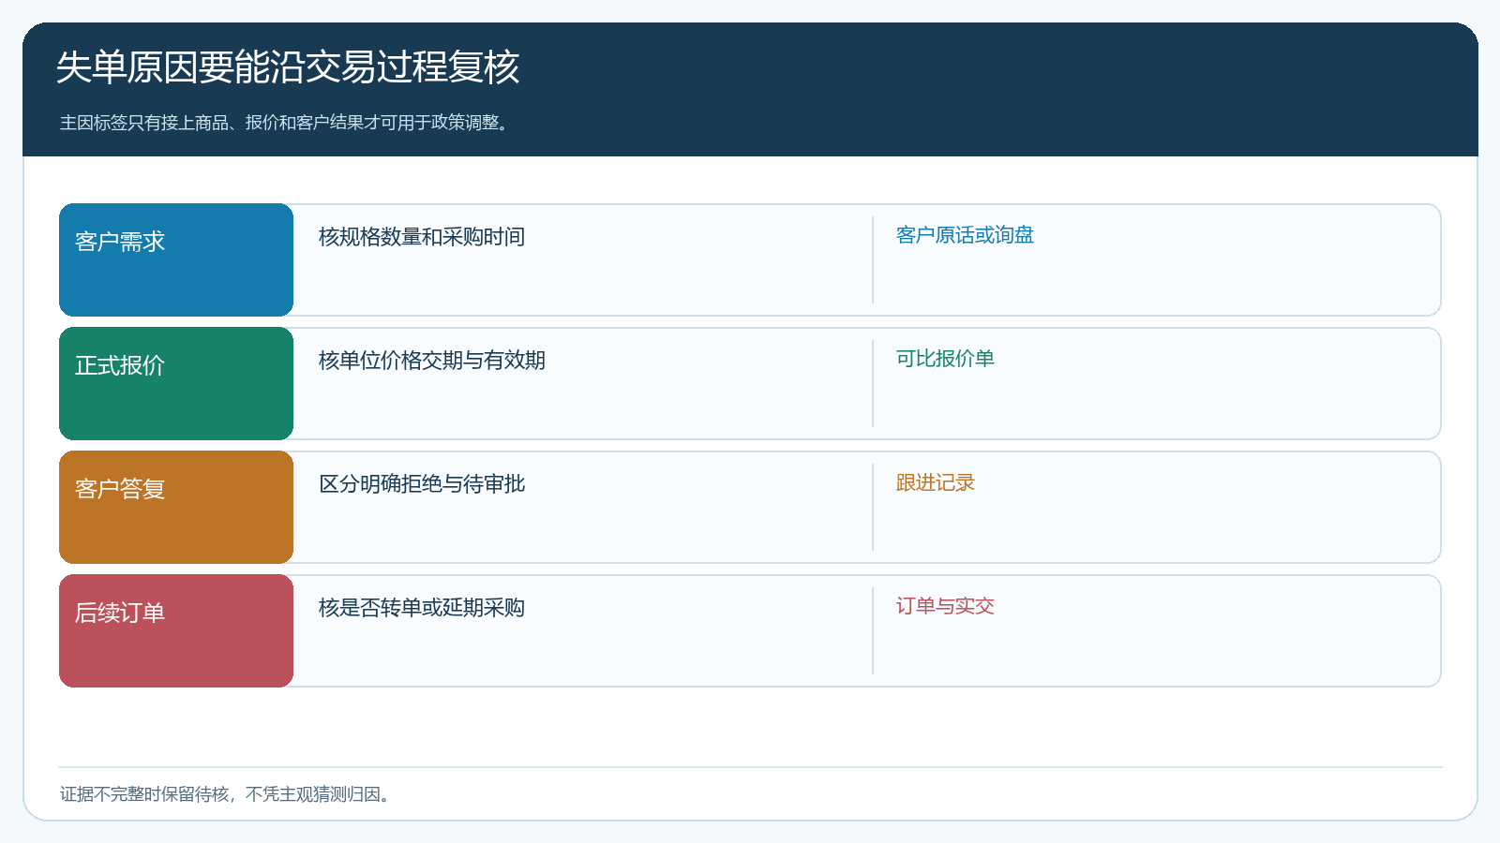
图3：主管沿客户需求、报价、答复与订单反查主因，而不是只接受一个标签。

汇总时按品类、区域和客户类型切开，不能只看原因占比
四十条失单里有二十条写“贵”，但其中十五条都来自同一个低价招标客户，不能据此把全公司价格下调。应按商品规格、客户类型、配送片区、需求金额与销售阶段分组，再看同一原因是否反复出现。食品批发商若某片区每逢周末失单，而其他片区同款商品能成交，优先核配送能力；若不同片区的同一规格反复被客户要求更小包装，则应和采购讨论新规格；若只是一位销售的报价未转采购负责人，先改跟进流程。
汇总时要同时看“失单条数”和“可能损失贡献”。十笔小单因起送量不合适，与一笔大客户因账期谈不拢，对企业投入的意义不同。贡献不能简单用报价金额代替，要按可销售价格、进货成本和可归因履约费用估算；对资料不足的线索标记可信度，不让不确定估算排到最前。客户说“暂时不要”可能是本周库存尚多，也可能已转向对手，后续通过下一采购周期的订单与回访进一步判定。
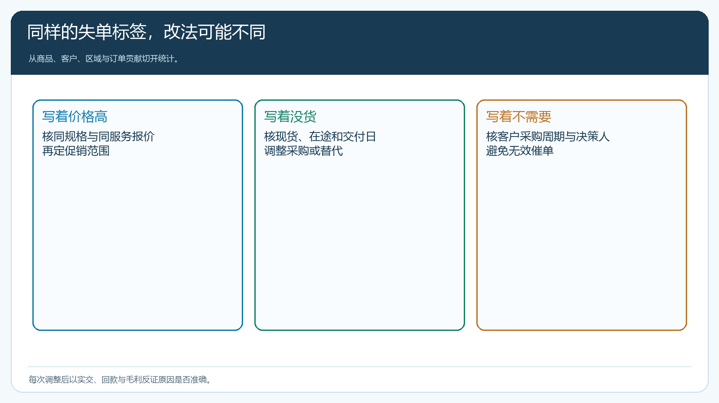
图4：同一个“价格高”标签在不同客户和商品上可能需要完全不同的处理。

每个高频原因只对应一个可验证的小改动
若规格不匹配，先核是否有真实需求量和稳定供应，再增加商品规格或优化商城详情；若客户找不到商品，核搜索词、分类和可见范围，不急于改价格。若多数报价因配送日不合适，选一个片区试行新截单时间或路线，再核实交成本。若确实是同规格、同服务条件下价格高，先算商品贡献、客户等级价和促销适用范围，避免全客群普降。账期失单则由销售与财务共同核客户历史付款与授信边界，不能仅靠业务员说“竞品给得更长”。
每个调整应记录改前样本、责任人、适用范围、预算和观察周期。例如只对某两款小包装商品补充可售资料，观察两周内相关搜索、报价转订单和退货；没有改善就复核是否真正解决了客户的使用场景。对配送试点，既看新增成交，也看迟到、临时加车和单位订单履约成本。失单分析的价值不是做一张漂亮饼图，而是让每次改动能回到具体客户需求上，知道何时继续、何时撤回。

用后续订单反证最初判断是否站得住
如果销售说客户因低价流失，企业给了有边界的试购价，客户仍然没有下单，那最初的主因可能不准确；如果改善配送后客户愿意恢复正常订货，交付问题得到更多证据。部分客户会同时受多因素影响，分类只是用来决定第一步行动，不是给客户贴永久标签。每月抽几条高价值和几条普通失单，从报价、跟进到下一个采购周期的订单重新走一遍，核原因是否可复现。对“未说明原因”的记录不强行填满，保留不确定反而能提醒团队补做有效沟通。
对老板来说，最重要的不是“这个月价格类占45%”，而是“哪款商品、哪类客户、哪个片区因何种可验证原因少下了多少单；改动花了多少，带回多少实交和回款”。若报表显示成交增加，却主要靠大幅折扣和延长账期，仍需判断利润和现金结果。若一个区域持续失单但商品、价格、交期都没明显问题，可能是客户归属、业务员能力或决策人变化，应该由销售主管查具体客户过程，不继续盲目改商品政策。

从二十条真实失单开始建立复核机制
实施时先选最近一个月二十条金额与客户类型不同的未成交记录，让销售逐条补客户、商品、需求量、报价、客户决策状态和主因证据。主管抽五条核聊天、报价或客户回复是否支持标签；采购、运营、财务分别认领与自己有关的高频问题，只提出能在一个周期内验证的小动作。没有证据的原因保持“待核”，不要为了报表整齐随手归类。销售记录与订单、CRM和商城资料的关联越清楚，后续分析越能跨人员继续使用。
第二个周期检查同类需求有没有改进：原来因包装太大没买的门店是否购买新规格，原来因配送时间不合适的片区是否增加实交，原来因账期拒绝的客户在有限授信后是否按时回款。对仅靠一次大额优惠得到的订单，要单独看无优惠时是否复购。把执行结果写回原失单原因，才能发现“我们以为是价格，实际是交付”这类反证。原因分类需要定期维护，但改分类前应保留旧记录的含义，避免跨月统计口径悄悄变化。
一家企业销售团队即便不大，也会逐渐积累很多客户判断。如果这些判断只留在业务员手机里，老板每次都从零开始听汇报；如果系统里只有几个不痛不痒的标签，数字越多误导越大。让记录既有简洁的主因，又能追到商品、报价和客户结果，才能把个别销售的经验变成整个企业调整货盘与政策的依据。

